1. 概括总结 同义替换词

|  |
| --- |
| **人们** |
| 年轻人 |
| 老年人 |
| 员工 |
| 特点 |
| 可行的可操作的 |

|  |
| --- |
| **重要的** |
| 产生 制造 |
| 解决 处理 |
| 使用 利用 |
| 支持 赞助 |
| 提高 推动 加强 |
| 改变 转变 |
| 重视 强调 |

1. **整理笔记--测试部分 同义替换  词性 规律**

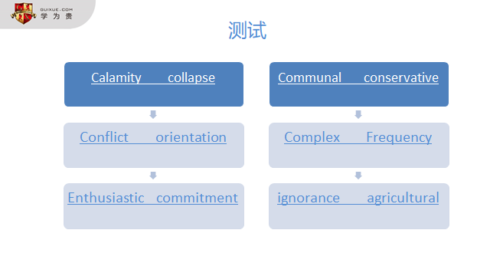

1. **总结本节课 名词后缀 动词后缀 形容词后缀**

**（可额外补充）**